一、注意事项：
1、《登记表》中必须加盖学院公章,填表日期；
2、章要清晰、端正；
3、学生照片要齐全，填写用黑色碳素笔。
二、封皮填写说明
在附件3中找到相应入馆编号
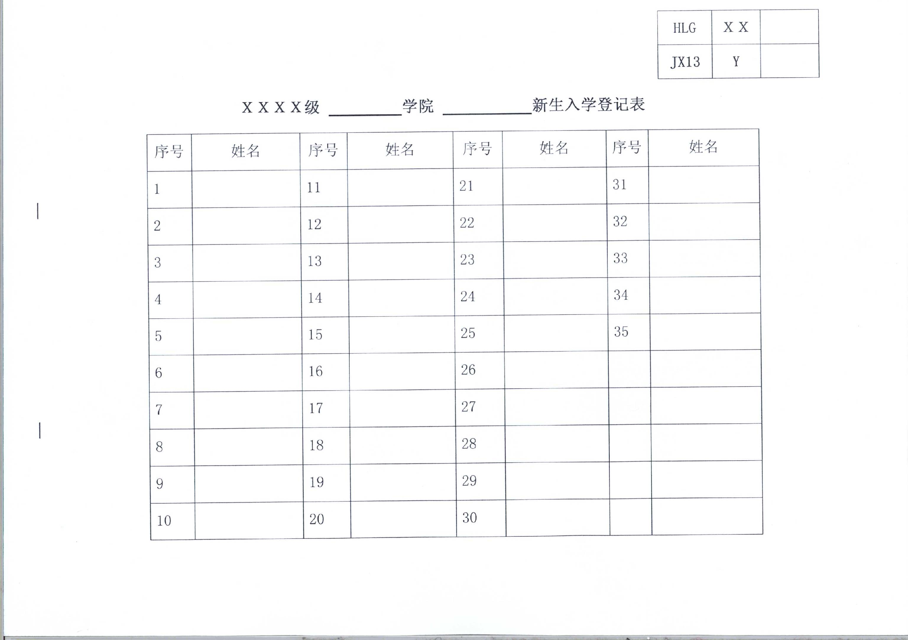
填写班级实际人数

装订线位置

三、最左侧两条坚线为装订位置
装
订
位
置
四、如果有打号机，可以在本部完成下列工作，以节省各位老师的移交时间；如果没有，可以到档案馆来完成。
1、在每一页登记表的右下角打上连续的页码，如下图
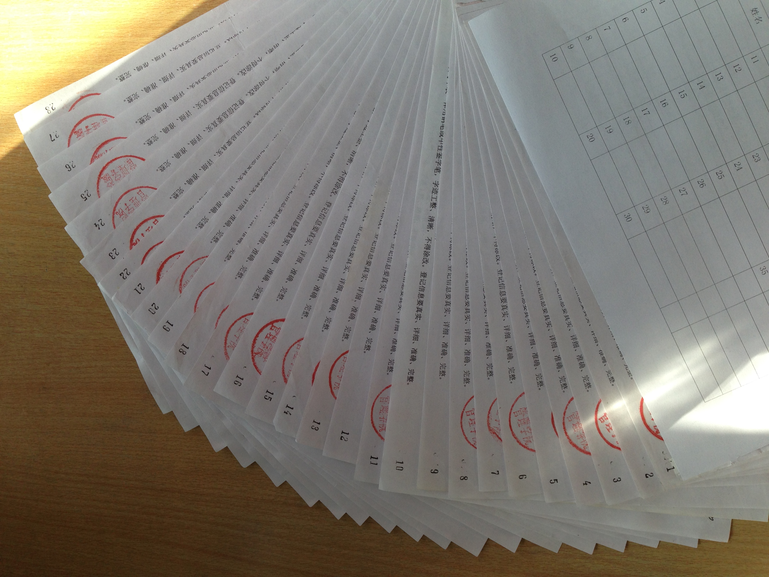
注意：
封皮不给号。
每一页给一个页号，而且号码连续；

2、装订成册。
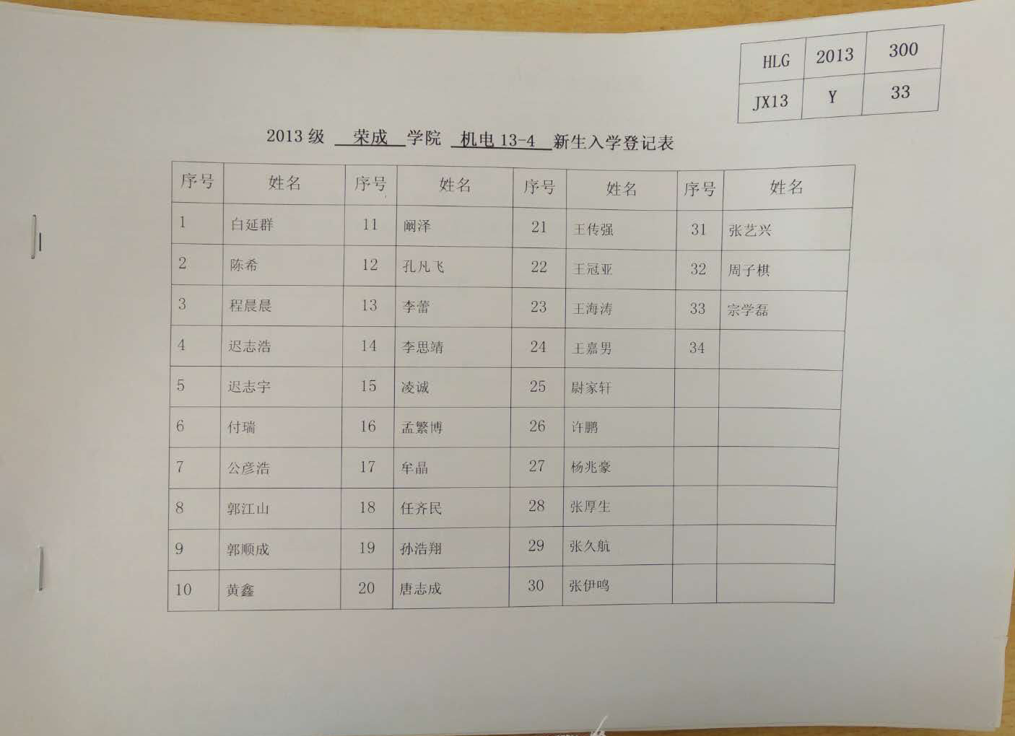
完成的案卷样本，如图：
数字一定要一致

